实验分析报告

采购单流程调查 Agent
与规则基线对照实验
冻结 V2 2 全量 3000 份采购单实验

项目成果文档
2026年9月6日

执行摘要
冻结 V2.2 Agent 已在全部 3000 份采购单上稳定完成批处理，五个 Batch 分批均成功，0 个请求失败。Agent 与纯规则基线在 2628 份采购单上决策一致，一致率为 87.6%；在 372 份采购单上存在分歧。
全量 3000 例没有逐例人工真值，因此 87.6% 只能解释为系统一致率，不能解释为准确率。原报告依据冻结留出集提出的 +10.6 个百分点相对准确率优势，经复核确认无效，已在第六节撤回：9 例中实际分歧仅 7 例，且 7 例全部为寄售采购单，属同一模式，有效样本量为 1。
本项目累计人工判断 42 个互不重复的采购单，包括开发集 20 例、初始盲测与回归集 13 例、冻结留出集 9 例。三组标签均由模型起草、本人逐条复核，与被评估 Agent 使用同一模型，不构成独立真值。本报告可支持的结论限于全量决策分布、系统一致性、行为差异与运行成本。
关键指标 | 结果 | 解释
全量规模 | 3000 PO | 用于输出分布与系统一致性分析
规则与 Agent 一致 | 2628 PO 87.6% | 不是准确率
冻结留出分歧 | 实际 7 例，同属一种模式 | 有效样本量 1，比较无效
相对准确率优势 | 已撤回 | 理由见第六节
Agent 证据不足 | 361 PO 12.0% | 其中 252 例为寄售识别
人工调查队列变化 | 785 → 1026 +31% | 证据不足需人工处理

一 研究问题与实验假设
研究问题是，在采购到付款流程日志的调查任务中，基于大语言模型的 Agent 是否能比纯规则基线提供更可靠的采购单级决策，同时明确指出重点行项目、主要发现与证据缺口。
实验假设：在冻结提示词、事实摘要逻辑和模型版本后，当 Agent 与规则基线产生分歧时，Agent 在独立人工盲审中的正确次数将高于规则；其主要增量应来自对证据不足状态的显式识别，而不是简单扩大或缩小调查范围。

二 系统与决策定义

规则基线
规则基线完全不调用 AI，依据预先定义的事件顺序、必需事件、撤销与闭环规则，输出需要进一步调查或无需进一步调查。它提供了项目所需的笨办法对照组。

冻结 Agent
冻结 V2.2 Agent 使用 gpt-5.4-mini-2026-03-17，reasoning effort 为 low。输入为结构化采购单事实摘要，输出采购单级决策、主要发现、重点行项目、观察事实、证据、可能原因、缺失信息、决策理由与建议动作。
决策 | 中文含义 | 适用条件
further_investigation | 需要进一步调查 | 存在明确、尚未解决的流程异常或缺口
insufficient_evidence | 证据不足 | 日志缺少关键状态值或后续事件，无法可靠定性
no_further_investigation | 无需进一步调查 | 事件显示流程闭环、撤回后终止或无未解决信号

三 样本设计与人工标注
实验采用开发、回归、冻结留出和全量运行四个层次。开发集与初始盲测结果参与了 V2.2 的形成，仅用于调试与稳健性检查；冻结留出集在版本锁定后运行，原计划用于最终相对比较，但经复核该比较无效，理由见第六节。
阶段 | 样本 | 人工判断 | 用途 | 最终无偏比较
开发集 | 20 PO | 20 | 提示词与输出逻辑调优 | 否
初始盲测 | 60 PO | 13 | 错误发现与 V2.2 回归 | 否
冻结独立留出 | 47 PO | 9 | 裁决双方分歧 | 否（复核后撤回）
冻结全量运行 | 3000 PO | 无逐例真值 | 规模与分流分析 | 不适用

人工判断总量为 42 个互不重复的采购单。对应标签文件为 development_labels_v1.jsonl 共 20 条、blind_labels_v1.jsonl 共 13 条、blind_holdout_labels_v2_2.jsonl 共 9 条。development_labels.jsonl 与 development_labels_v1.jsonl 内容及 SHA256 相同，是同一组标签的重复命名，不应重复计数。三组标签的生成方式见第九节第三条。

四 冻结与复现控制
• 冻结版本指纹 6D016275F48316DF74CDCB2A3336D94DEFEA7FC43B74B479000AFD2678B3DC6B
• 全量预测 SHA256 2D2D85D72D0EA45F1CD495406E87B1556FD7F61A7C028774AAFEDF6079B38584
• 全量预测数量 3000 个唯一采购单
• 批处理状态 5 个分批全部完成 失败请求 0
版本指纹用于确认模型、系统提示词和摘要程序未在冻结后发生变化；预测文件哈希用于确认后续评分、汇总和文档引用的是同一份全量结果。

五 全量 3000 份采购单结果

决策分布
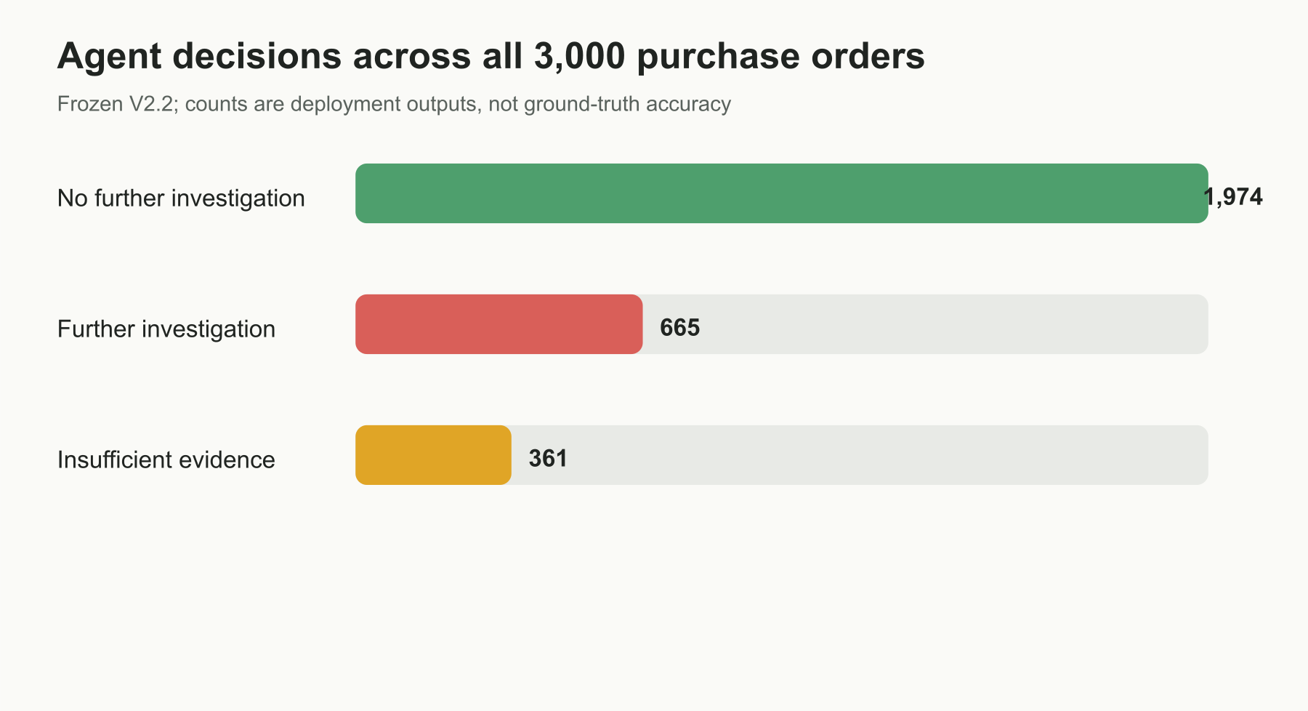
图一 冻结 V2.2 Agent 在 3000 份采购单上的决策分布
系统 | 需要进一步调查 | 证据不足 | 无需进一步调查
规则基线 | 785 26.2% | 0 | 2215 73.8%
冻结 V2.2 Agent | 665 22.2% | 361 12.0% | 1974 65.8%

Agent 将二元规则分流扩展为三类决策。361 份采购单被明确标记为证据不足，避免把日志状态缺失直接解释成业务异常或流程闭环。

系统一致性与分歧
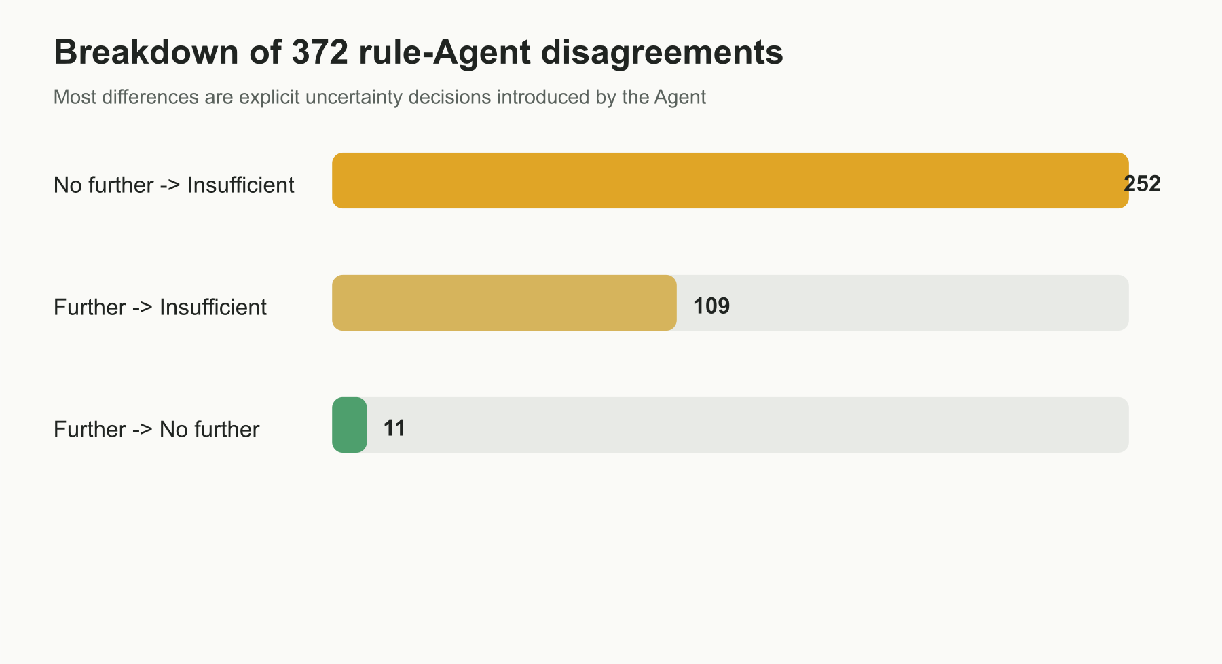
图二 372 个规则与 Agent 分歧的构成
规则决策 | Agent 决策 | PO 数量
需要进一步调查 | 需要进一步调查 | 665
需要进一步调查 | 证据不足 | 109
需要进一步调查 | 无需进一步调查 | 11
无需进一步调查 | 证据不足 | 252
无需进一步调查 | 无需进一步调查 | 1963

372 个分歧中有 361 个来自 Agent 的证据不足判断，其中 252 个原本被规则判为无需调查，109 个原本被规则判为需要调查。仅 11 个案例被 Agent 从需要调查降为无需调查。进一步核查这 252 例的判定理由发现，其中 251 例的内容是寄售采购单已收货但无法观察领用或结算，属同一种情形。因此 Agent 的主要行为变化并非普遍性的不确定性表达，而是集中在一个可由行项目类别直接识别的结构性类别上。

六 冻结独立留出集比较（结论已撤回）
项目 | 原报告表述 | 复核结果
留出集分歧数 | 9 | 7（另 2 例双方决策相同）
分歧案例构成 | 未说明 | 7 例全部为寄售采购单
标注独立性 | 视为独立裁决 | 4 例标注文本完全相同
有效样本量 | 9 | 1

复核发现三个问题。第一，9 例中有 2 例（4507000784 与 4508056941）双方决策相同，并非分歧，实际分歧为 7 例。第二，7 例分歧全部为寄售采购单，人工结论一致为证据不足，其中 4 例标注文本完全相同，实质是同一模式的重复，有效样本量为 1。第三，该模式已写入冻结系统提示词，明确要求寄售行已收货但无法观察领用或结算时判为 insufficient_evidence。
此外，7 例的人工真值均为证据不足，而规则基线是二分类系统，在结构上无法产生该输出，因此在这批案例上不可能判对。综合以上各点，该比较测量的是提示词遵循度与输出类别数的差异，而非独立判断质量。原报告的 +10.6 个百分点相对准确率优势予以撤回，第五节的全量分布与一致性统计不受影响。

七 主要发现与业务解释
Agent 主要发现 | PO 数量 | 占比
流程看起来已解决 | 1974 | 65.8%
流程状态不确定 | 360 | 12.0%
发票入账后未观察到清账 | 335 | 11.2%
未观察到必需的发票入账 | 175 | 5.8%
未观察到必需的收货 | 55 | 1.8%
供应商开票早于采购单创建 | 51 | 1.7%
其他撤销与顺序问题 | 50 | 1.7%

规则适合识别定义清楚、模式稳定的异常，成本低且输出一致。但本次实验中，证据不足类别并未体现 Agent 的独立判断价值：361 例中 252 例（70%）的判定内容是寄售采购单无法观察领用与结算。寄售不走订单级发票，缺少发票入账属于预期情况，应在规则层以行项目类别直接豁免，而不是进入人工复核队列。该豁免在项目设计阶段已被识别，但未在规则基线中实现，因此这批案例被传递给了 Agent，并被计入其增量价值。
从部署角度看，规则基线的人工队列为 785 例，Agent 为 665 例明确异常加 361 例证据不足，合计 1026 例，增加 31%。因此本实验的实际结论是：在当前规则基线未实现结构性豁免的前提下，引入 Agent 并未降低调查工作量。

八 运行成本与工程可靠性
项目 | 数量
普通输入 Token | 4,156,666
缓存输入 Token | 8,219,904
输出 Token 含推理 | 1,981,847
总 Token | 14,358,417
估算 Batch API 费用 | 约 12.65 美元

费用根据运行记录中的 Token 使用量和报告生成时记录的 GPT-5.4 Mini Batch 单价估算，最终金额以 OpenAI API 账单为准。五个批次均完成且无失败请求，说明冻结版本具备 3000 份采购单规模的稳定批处理能力。

九 局限性与有效性边界
1 全量 3000 例没有逐例人工真值，一致率不能被解释为准确率。
2 冻结留出集不构成有效的独立比较。实际分歧 7 例且同属寄售一种模式，有效样本量为 1；该模式已写入系统提示词，比较结果反映提示词遵循度而非判断力。
3 全部 42 条人工标签均由 GPT 起草、本人逐条复核并要求修改后确认，与被评估的 Agent 使用同一模型，存在锚定与循环验证风险，不能作为独立真值。已识别至少一处错标：4507039581 与 4507005288 将距日志截止不足一个月的发票入账判为未闭环，未考虑观察窗口截断。
4 开发集 20 例和初始盲测人工复核 13 例参与过 V2.2 调优，不能重新包装为独立测试结果。
5 事件日志不包含所有金额、数量、状态变更后的值、付款凭证和日志截断后的处理，因此业务事实结论仍受数据范围限制。
6 本实验验证的是给定日志与规则定义下的流程调查能力，不直接等价于财务审计结论或真实损失识别能力。
7 规则基线未实现设计阶段已识别的四类结构性豁免（寄售、服务确认单、已删除行项目、2-way match），因此本次对照的基线强度低于应有水平，Agent 相对基线的表现存在系统性高估。

十 结论与下一步
结论：本实验不支持“冻结 V2.2 Agent 优于规则基线”的判断。原留出集比较无效并已撤回。可支持的结论有三点。第一，冻结 V2.2 具备 3000 份采购单规模的稳定批处理能力，全部请求成功，成本约 0.004 美元每单。第二，Agent 的行为变化主要是引入证据不足类别，使人工队列由 785 例增至 1026 例，增加 31%，而非降低调查量。第三，该类别中 70% 的内容为寄售识别，可由规则层依据行项目类别一次性豁免，不需要大语言模型参与。
下一步优先级据此调整。第一，在规则基线中实现寄售、服务确认单、已删除行项目与 2-way match 四类结构性豁免，再重新评估，否则任何对照结果都会高估 Agent。第二，建立不经模型起草、由本人独立盲标的测试集，按规则与 Agent 决策分层抽样，估计双方的绝对误报率与漏报率。第三，重新界定职责分工：结构性豁免交给规则，Agent 只处理规则无法表达的复合情况，例如撤销链、跨行入账与历史顺序疑点。不建议继续调整提示词。

附录一 人工标签文件
标签文件 | 记录数 | 角色
evals\development_labels_v1.jsonl | 20 | 开发集人工答案
evals\development_labels.jsonl | 20 | 与上一文件完全相同的重复命名
evals\blind_labels_v1.jsonl | 13 | 初始盲测与回归人工答案
evals\blind_holdout_labels_v2_2.jsonl | 9 | 冻结独立留出分歧人工答案

附录二 可复现文件
文件 | 用途
outputs\agent_predictions_all_3000_frozen_v2_2.jsonl | 全量预测
outputs\agent_predictions_all_3000_frozen_v2_2_summary.json | 全量原始汇总
outputs\final_experiment_metrics_v2_2.json | 报告统计
outputs\full_3000_agent_distribution_v2_2.csv | 决策分布
outputs\full_3000_rule_agent_crosstab_v2_2.csv | 交叉表
outputs\final_holdout_metrics_v2_2.csv | 留出集指标

建议引用表述
在 3000 份采购单上的全量实验中，冻结 V2.2 Agent 与纯规则基线的决策一致率为 87.6%，并将 12.0% 的采购单归入规则基线无法表达的证据不足类别。复核发现该类别中 70% 的判定内容为寄售采购单识别，可由规则层直接豁免，人工调查队列因此由 785 例增至 1026 例；同时确认冻结留出集的相对准确率优势因有效样本量为 1 而无效，已予撤回。本研究据此将 Agent 的定位由过滤器修正为“规则负责结构性豁免、Agent 负责复合异常”的分工。

